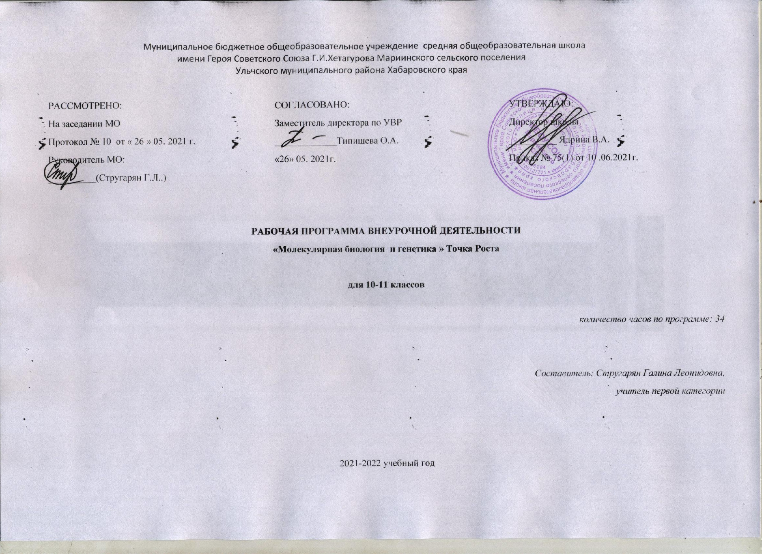
Муниципальное бюджетное общеобразовательное учреждение средняя общеобразовательная школа
имени Героя Советского Союза Г.И.Хетагурова Мариинского сельского поселения
Ульчского муниципального района Хабаровского края

РАССМОТРЕНО:  На заседании МО  Протокол № 10 от « 26 » 05. 2021 г.  Руководитель МО:  __________(Стругарян Г.Л..) | СОГЛАСОВАНО:  Заместитель директора по УВР  _____________Типишева О.А.  «26» 05. 2021г. | УТВЕРЖДАЮ:  Директор школы  __________ Ядрина В.А.  Приказ № 75(1) от 10 .06.2021г.

РАБОЧАЯ ПРОГРАММА ВНЕУРОЧНОЙ ДЕЯТЕЛЬНОСТИ
«Молекулярная биология и генетика » Точка Роста

для 10-11 классов

количество часов по программе: 34

Составитель: Стругарян Галина Леонидовна,
учитель первой категории

2021-2022 учебный год

Пояснительная записка

Решение задач по генетике занимает в биологическом образовании важное место, так как это один из приемов обучения, посредством которого обеспечивается более глубокое и полное усвоение учебного материала по биологии. В школьной программе по биологии учащиеся знакомятся с решением задач по генетике дважды, в 9 классе в теме «Уровни организации живой природы. Организменный уровень» и в 10 классе, в теме «Организм». В 11 классе, когда некоторые учащиеся начинают готовиться к ЕГЭ по биологии, полученные навыки решения задач бывают частично, а иногда и полностью утрачены. Кроме этого умение решать задачи является универсальным и может быть использовано обучающимися не только на уроках биологии, но и при решении задач по математике, физике, химии и может быть полезно и тем ученикам, которые не сдают ЕГЭ по биологии.
Темы «Молекулярная биология» и «Генетика» - наиболее интересные и сложные темы в общей биологии. Но достаточного количества часов на отработку умения решать задачи в программе не предусмотрено, поэтому без дополнительных занятий научить школьников решать их невозможно, а это предусмотрено стандартом биологического образования и входит в состав КИМов ЕГЭ.
Цель элективного курса: создать условия для формирования у учащихся умения решать задачи по молекулярной биологии и генетике разной степени сложности через:
- краткое повторение материала, изученного по темам «Молекулярная биология» и «Генетика»;
- выявление и ликвидацию пробелов в знаниях учащихся по темам и умениях решать задачи, положенные по школьной программе;
- обучения учащихся решению задач по молекулярной биологии и генетике повышенной сложности.

Общая характеристика учебного предмета
Факультативный курс представлен в виде практикума, который позволит восполнить пробелы в знаниях учащихся по вопросам решения задач разных типов и позволит осуществить целенаправленную подготовку к сдаче итогового экзамена по биологии.
Умение решать задачи развивается в процессе обучения, и развивать это умение можно только одним путем - постоянно, систематически решая задачи.
При решении задач осуществляется осознание обучающимися своей собственной деятельности, обеспечение самостоятельности и активности обучающихся, достижение прочности знаний и умений применять полученные знания в нестандартных, творческих заданиях. В процессе решения задач реализуются межпредметные связи, показывающие единство природы, что позволяет развивать мировоззрение обучающихся. Выполнение задач расширяет кругозор обучающихся, позволяет устанавливать связи между явлениями, между причиной и следствием, развивает умение мыслить логически, воспитывает волю к преодолению трудностей, умений анализировать, конкретизировать, обобщать, применять приемы сравнения, развитие творческого мышления.
Содержание программы включает 3 основные раздела: решение задач по молекулярной биологии, решение задач по цитологии, решение задач по генетике, данные разделы делятся на темы, и каждая тема элективного курса является продолжением курса биологии. Основной тип занятий - практикум. Для наиболее успешного усвоения материала планируются различные формы работы с учащимися: разнообразные формы работы с текстом, тестами, выполнение творческих заданий. Для текущего контроля на каждом занятии учащимся рекомендуется серия заданий, часть которых выполняется в классе, а часть - дома самостоятельно. Для промежуточного контроля- 3 контрольные работы в форме ЕГЭ, и итогового контроля– зачет по курсу «Решение биологических задач в ходе подготовки к ЕГЭ» и проектная деятельность. Курс реализует компетентностный, деятельностный и индивидуальный подход к обучению. Деятельностный подход реализуется в процессе проведения самостоятельных и практических работ с учащимися, составляет основу курса. Деятельность учителя сводится в основном к консультированию учащихся, анализу и разбору наиболее проблемных вопросов и тем.

Место предмета в базисном учебном плане
Рабочая программа разработана на основе федерального базисного учебного плана МБОУ СОШ Мариинского СП, в соответствии с которыми на изучении курса выделено 34 часа, 1 час в неделю.

Содержание программы

- Введение.
Белки: актуализация знаний по теме (белки- полимеры, структуры белковой молекулы, функции белков в клетке), решение задач
- Нуклеиновые кислоты: актуализация знаний по теме по теме (сравнительная характеристика ДНК и РНК), решение задач
- Биосинтез белка: актуализация знаний по теме (код ДНК, транскрипция, трансляция – динамика биосинтеза белка), решение задач.
- Энергетический обмен: актуализация знаний по теме (метаболизм, анаболизм, катаболизм, ассимиляция, диссимиляция; этапы энергетического обмена: подготовительный, гликолиз, клеточное дыхание), решение задач.
- Рубежная диагностика: контрольная работа
- Генетические символы и термины.
- Законы Г. Менделя: актуализация знаний по теме (закономерности, установленные Менделем при моно - и дигибридном скрещивании), тестовый контроль умения решать задачи на законы Менделя, предусмотренные программой, решение задач на моно – и дигибридное скрещивание повышенной сложности
- Неполное доминирование: актуализация знаний по теме, решение задач по теме повышенной сложности

- Наследование групп крови: актуализация знаний по теме, решение задач.
- Генетика пола; наследование, сцепленное с полом: актуализация знаний по теме (хромосомное и нехромосомное определение пола в природе), решение задач на сцепленное с полом наследование повышенной сложности
- Решение комбинированных задач.
- Взаимодействие генов: актуализация знаний по теме (взаимодействие аллельных и неаллельных генов), решение задач повышенной сложности на все виды взаимодействия: комплементарность, эпистаз, полимерию
- Рубежная диагностика: контрольная работа.
- Закон Т. Моргана: актуализация знаний, решение задач на кроссинговер, составление хромосомных карт.
- Закон Харди – Вайнберга, решение задач по генетике популяций.
- Генетика человека: актуализация знаний по теме, термины и символы, решение задач.
- Заключительное занятие. Итоговая диагностика: решение задач ЕГЭ по теме «Молекулярная биология», «Генетика»

Учебно-тематическое планирование курса
«Решение задач по молекулярной биологии и генетике»

№ п./п. | Тема занятия | Количество  часов
 | Раздел «Молекулярная биология»
1 | Введение. Белки. (Белки-полимеры, структуры белковой молекулы, функции белков в клетке.) Решение задач. | 2
2 | Нуклеиновые кислоты. Сравнительная характеристика ДНК и РНК. Решение задач. | 2
3 | Биосинтез белка. Код ДНК, транскрипция, трансляция – динамика биосинтеза белка. Решение задач. | 2
4 | Энергетический обмен. Этапы энергетического обмена. Решение задач. | 2
 | Раздел «Генетика»
5 | Генетика, как наука. История формирования науки. Г.Мендель. Генетические символы и термины. | 1
6 | Законы Менделя. Решение задач на моногибридное скрещивание повышенной сложности. | 2
7 | Задачи на определение генотипа и фенотипа родителей по генотипу и фенотипу потомков или расщеплению в потомстве при моногибридном скрещивании. | 1
8 | Законы Г.Менделя. Решение задач на дигибридное скрещивание повышенной сложности. | 2
9 | Задачи на определение генотипа и фенотипа родителей по генотипу и фенотипу потомков или расщеплению в потомстве при дигибридном скрещивании. | 2
10 | Взаимодействие аллельных и неаллельных генов. Решение задач | 2
11 | Полигибридное скрещивание. Решение задач. | 1
12 | Наследование групп крови. Решение задач. | 1
13 | Наследование летальных и сублетальных генов. Решение задач. | 2
14 | Решение комбинированных задач повышенной сложности. | 1
15 | Генетика пола; наследование, сцепленное с полом. Решение задач повышенной сложности. | 2
16 | Закон Т.Моргана. Решение задач на кроссинговер. | 2
17 | Сцепленное наследование. Решение задач повышенной сложности. | 2
18 | Закон Харди-Вайнберга. Решение задач по генетике популяций. | 2
19 | Решение задач «Молекулярная биология», «Генетика» | 3
 | ИТОГО | 34

Перечень учебно-методического обеспечения

Таблицы
Общая биология. Генетика.
- Сцепленное наследование. Генетическая рекомбинация при сцеплении
- Дигибридное скрещивание (15). Строение ДНК
- Мутационная изменчивость растений
- Мутационная изменчивость животных
- Моногибридное наследование
- Генетический код. Гаметогенез
- Выведение украинской степной белой свиньи
- Индивидуальные наборы хромосом
- Полиплоидия у растений
- 11.Взаимодействие генов. Множественные аллели
- .Доминантное и рецессивное наследование у человека. Генный баланс пола
- Типы хромосом. Генетические и цитологические карты хромосом
- .Множественные аллели. Наследственность, сцепленная с полом гемофилия
- Мутации дрезофиллы. Доминирование
- Дигибридное скрещивание
- Полиплоидия (9). Митоз
- Генотип и среда. Полиплоидия
- Нерасхождение х – хромосом. Мутации
- Хромосомное определение пола

Литература:

- Биология для поступающих в ВУЗы/под ред. В.Н.Ярыгина. М., Высшая школа, 2007.
- Гершензон С.М. Основы современной генетики. М. Наука, 2001.
- Грин Н. Стаут У. Тейлор Д. Биология в 3-х т. Т.3.М.:Мир 1993.
- Гуляев В.Г. Задачник по генетике. М., Колос. 1980.
- Киселёва З.С. Мягкова А.Н. Генетика. М. Просвещение. 1983.
- Крестьянинов В.Ю. Вайнер Г.Б. Сборник задач по генетике с решениями. Саратов. «Лицей». 1998.
- Ватти К.В., Тихомирова М.М. Руководство к практическим занятиям по генетике. М., Просвещение, 1979.
- Общая биология. Учебник для 10-11 классов школ с углублённым изучением биологии/под ред. А.О. Рувинского. М. Просвещение. 1993.
- Биология. Общая биология. 10-11 классы: учебник для общеобразовательных учреждений/ А.А. Каменский, Е.А. Криксунов, В.В. Пасечник. – М.: Дрофа, 2009.

Интернет-ресурсы
- http://www.eidos.ru – Эйдос-центр дистанционного образования
- http://www.km.ru/education - Учебные материалы и словари на сайте «Кирилл и Мефодий»

- http://school-collection.edu.ru/catalog/search - Единая коллекция цифровых образовательных ресурсов

- http://window.edu.ru/window/ - единое окно доступа к образовательным ресурсам Интернет по биологии.

- http://www.5ballov.ru/test - тест для абитуриентов по всему школьному курсу биологии.
- http://www.vspu.ac.ru/deold/bio/bio.htm - Телекоммуникационные викторины по биологии -
экологии на сервере Воронежского университета.

- http://chashniki1.narod.ru/uchutil45.htm - Каталог ссылок на образовательные ресурсы Интернета по разделу "Биология".

- http://ic.krasu.ru/pages/test/005.html -тесты по биологии.
- http://www.kokch.kts.ru/cdo/ - тестирование On-line по биологии для учащихся 5-11классов.
- Другие интернет- ресурсы на усмотрение учителя и обучающихся

ТРЕБОВАНИЯ К УМЕНИЯМ И НАВЫКАМ
Учащиеся должны знать:

- Основные понятия молекулярной биологии, цитологии и генетики;

- Алгоритмы решения задач, не входящие в обязательный минимум образования (базового и повышенного уровня сложности);

- Оформление задач на Едином Государственном экзамене по биологии;

Учащиеся должны уметь:

- Решать нестандартные биологические задачи, используя различные алгоритмы решения;

- Решать расчётные биологические задачи с применение знаний по химии и математике;

- Устанавливать причинно-следственные связи, делать обобщения, пополнять и систематизировать полученные знания;

- Применять знания в новых и измененных ситуациях;

- Решать биологические задачи разных уровней сложности, соответствующие требованиям ВУЗов естественно-научного профиля;

- Пользоваться различными пособиями, справочной литературой, Интернет-источниками.

